

Міністерство освіти і науки України Національний технічний університет України

«Київський політехнічний інститут» імені Ігоря Сікорського

Факультет інформатики та обчислювальної техніки

Кафедра інформаційних систем та технологій

# Лабораторна робота № 2

із дисципліни: «Технології машинного навчання» Варіант 4

Виконав студент групи ІА-з11

Мартинюк Артем Сергійович

Київ-2024

**Тема:** функції втрат

**Мета:** вивчити функції втрат logistic loss, AdaBosst loss i cross-entropy loss та їх градієнти

# Хід роботи

1. Завантажую дані

*column_names = ['variance', 'skewness', 'curtosis', 'entropy', 'class']*

*df = pd.read_csv("data_banknote_authentication.txt", sep=',', names=column_names, header=None)*

*df.head()*

*Результат:*

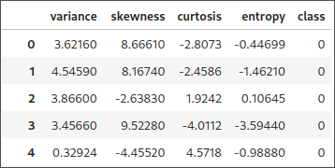

Рис. 1.1 – Вміст файлу «*data_banknote_authentication.txt»*

1. Створюю функції для обрахунку loss та його градієнту

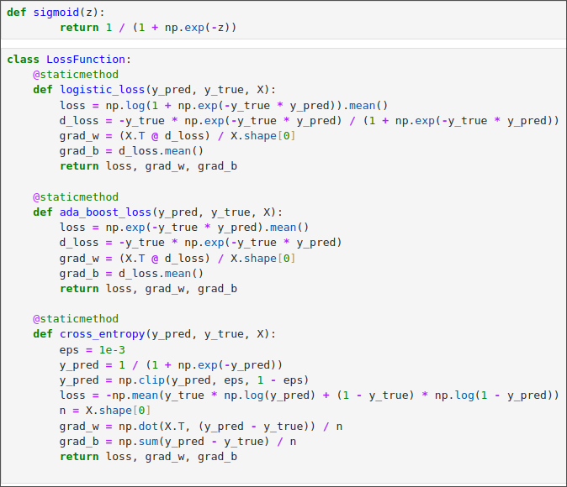

Рис. 1.2 — функції втрат logistic loss, AdaBoost loss, cross-entropy loss

1. Реалізовую модель логістичної регресії з можливостю обрати функції втрат

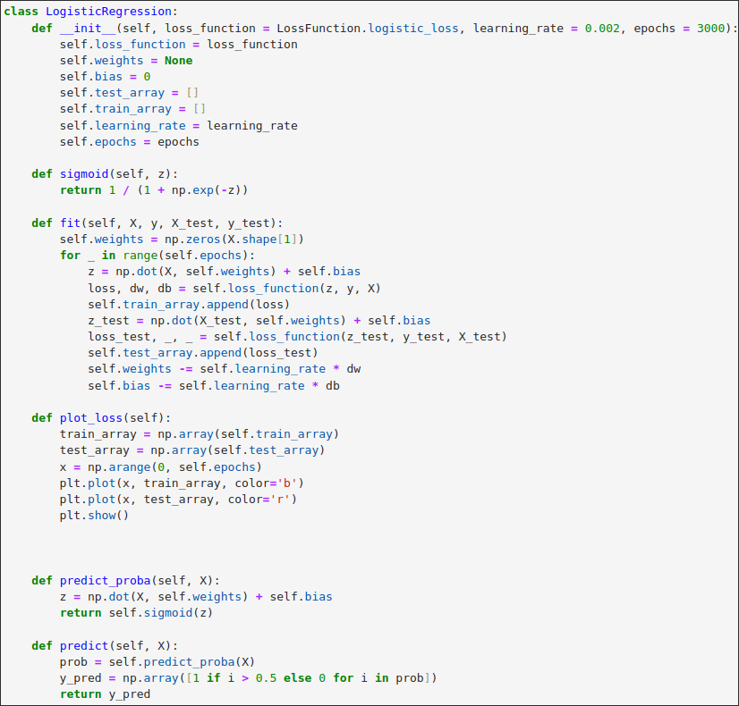Рис. 1.3 — Код моделі логістичної регресії

1. Готую дані для тренування і тесту за допомогою функції train_test_split()

*X_train, X_test, y_train, y_test = train_test_split(X, y, test_size=0.2, random_state=42)*

1. Треную модель з logistic loss з 3000 епох та будую графіки втрат

*model_logloss = LogisticRegression(loss_function =LossFunction.logistic_loss)*

*model_logloss.fit(X_train, y_train, X_test, y_test)*

*model_logloss.plot_loss()*

Результат:

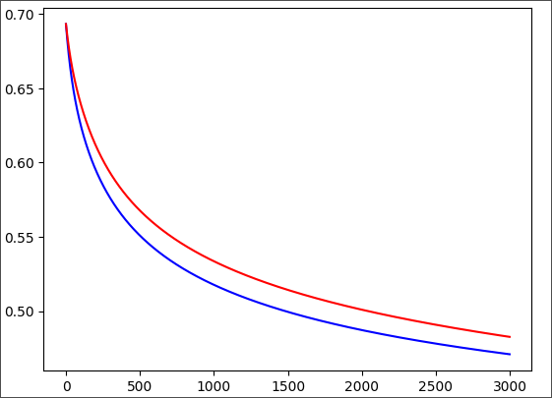

Рис. 1.4 — Графік втрат logistic loss

Метрика accuracy для моделі дорівнює 0.730909090909091

1. Треную модель із AdaBoost loss та будую графік втрат

Результат:

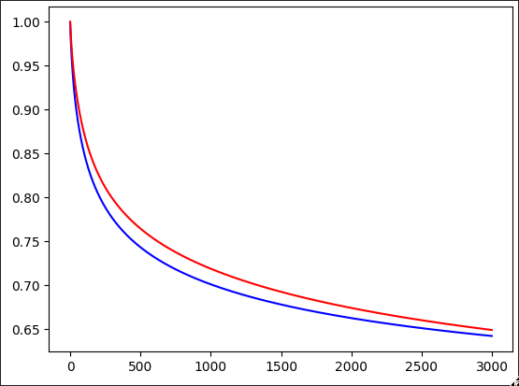

Рис. 1.6 — Графік втрат AdaBoost loss

Accuracy цієї моделі дорівнює 0.7527272727272727

1. Треную модель із cross-entropy loss та будую графік втрат

*model_bce = LogisticRegression(loss_function = LossFunction.cross_entropy)*

*model_bce.fit(X_train, y_train, X_test, y_test)*

*model_bce.plot_loss()*

Результат:

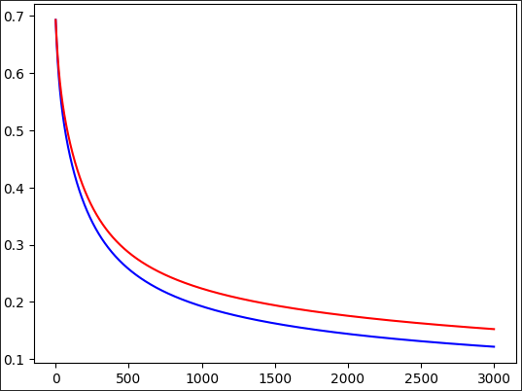

Рис. 1.7 — Графік втрат cross-entropy loss

Accuracy для цієї моделі була найкращою і становила 0.9490909090909091

**Висновок:** в результаті виконання даної лабораторної роботи було вивчено функції втрат logistic loss, AdaBoost loss та cross entropy loss. Було реалізовано модель логістичної регресії яка класифікувала банкноти. Створено графіки падіння втрат під час навчання моделей. В результаті порівняння моделей, найкраще себе показала модель з cross entropy loss з точністю майже 95%. Інші моделі показали точність 73% та 75%